Actividad práctica (repaso) de la semana 7
Juan Sebastián Agudelo Quintero
Desarrollo temático: implementación básica de pantallas

- Crear un proyecto (Android o iOS) y ejecutar en emulador/simulador.
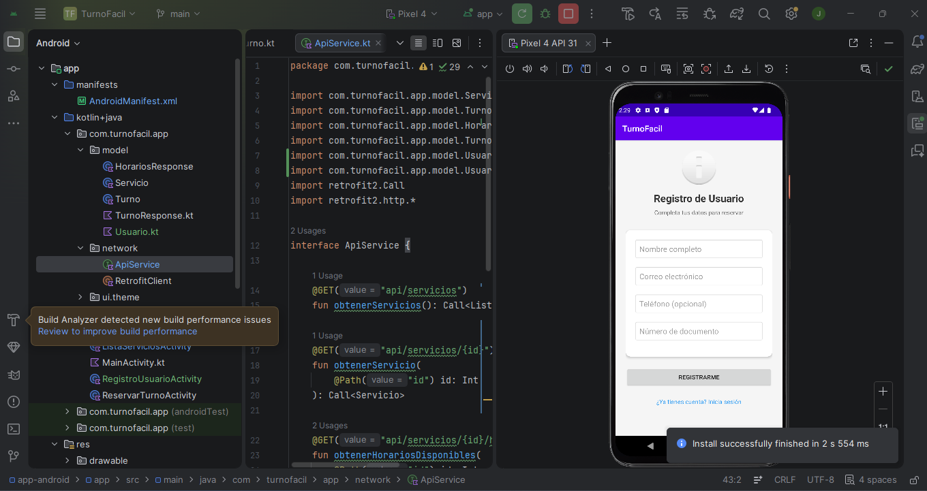

- Implementar 2 pantallas simples del proyecto (ej.: Home y Detalle o Lista y Formulario).

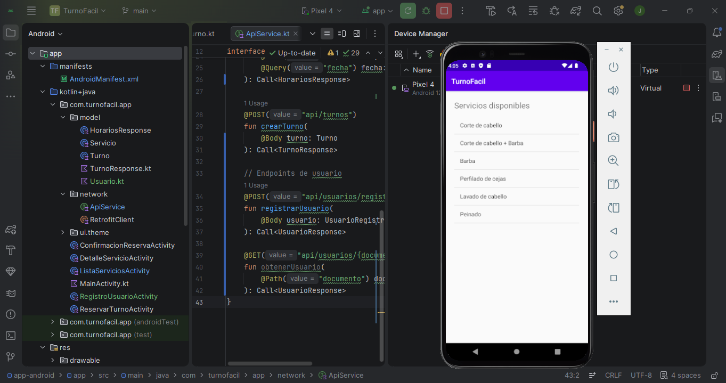
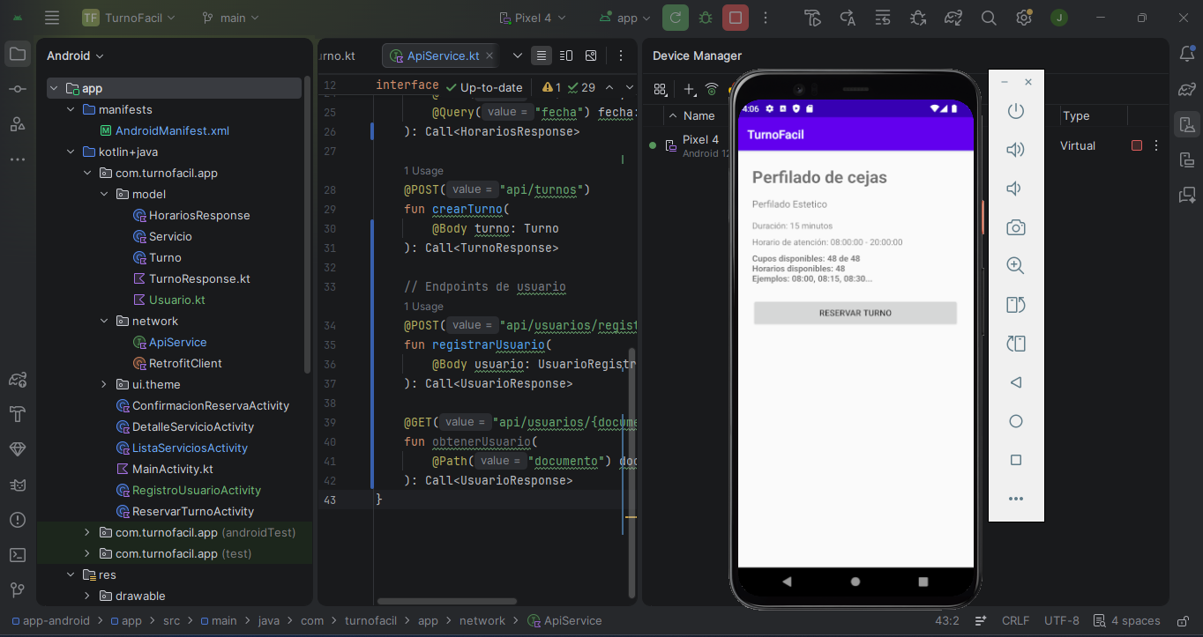

- Agregar navegación básica entre pantallas (botón o lista).
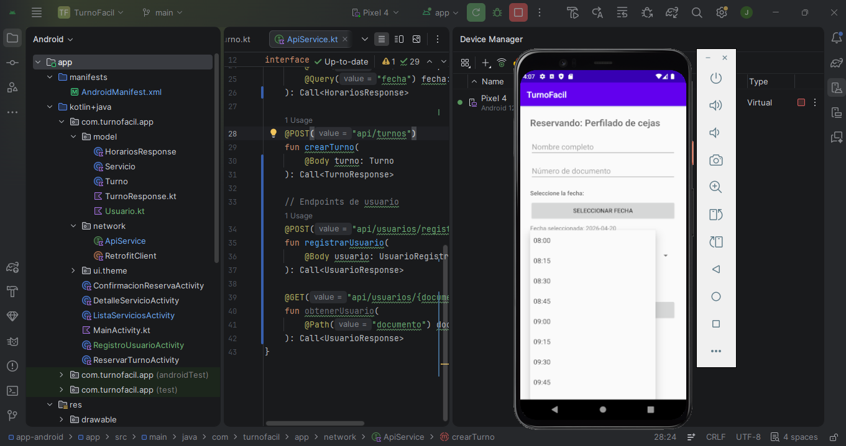

- Mostrar datos estáticos (sin base de datos todavía).

